APARTADO 1 Y 2

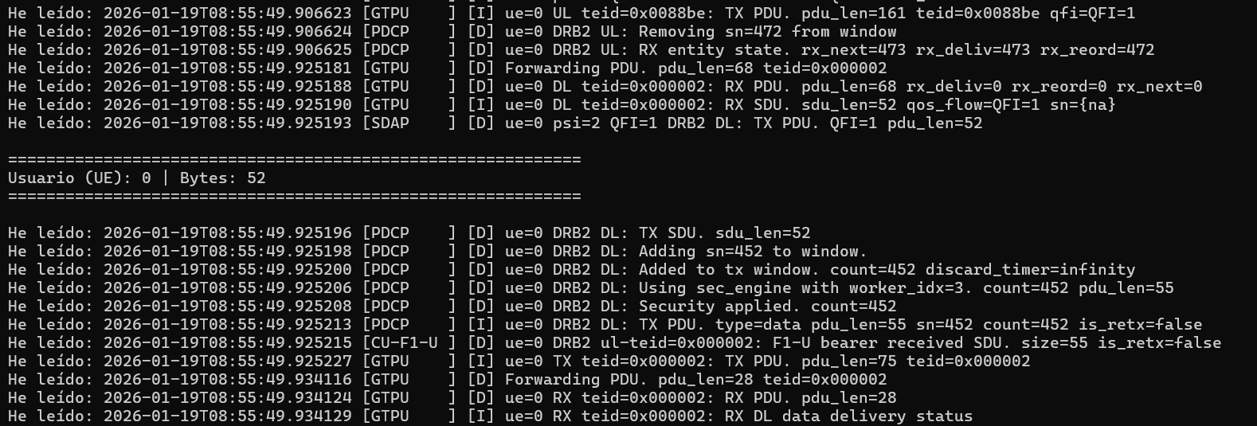
import time
import re

ruta_log = 'cu-lan-ho.log'
print("Iniciando lectura (Filtro original corregido)...")

# Molde corregido: \s+ permite cualquier cantidad de espacios dentro del corchete
patron = re.compile(r"\[SDAP\s+\].*ue=(\d+).*DL: TX PDU.*pdu_len=(\d+)")

with open(ruta_log, "r") as archivo:

while True:
linea = archivo.readline()

if not linea:
time.sleep(0.5)
continue

# Mostramos lo que entra
print(f"He leído: {linea.strip()}")

# Aplicamos nuestro molde corregido
coincidencia = patron.search(linea)

if coincidencia:
ue = coincidencia.group(1)
pdu_len = coincidencia.group(2)

print("\n" + "="*60)
print(f"Usuario (UE): {ue} | Bytes: {pdu_len}")
print("="*60 + "\n")

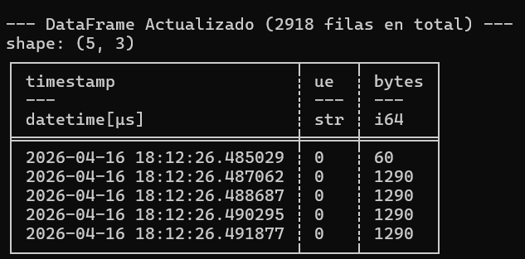 APARTADO 3

import time
import re
import polars as pl
from datetime import datetime

ruta_log = 'cu-lan-ho.log'
print("Iniciando captura de datos hacia Polars DataFrame...")

patron = re.compile(r"\[SDAP\s+\].*ue=(\d+).*DL: TX PDU.*pdu_len=(\d+)")

# 1. Creamos una lista vacía para ir acumulando los registros de forma súper rápida
lista_datos = []

with open(ruta_log, "r") as archivo:

while True:
linea = archivo.readline()

if not linea:
time.sleep(0.5)
continue

coincidencia = patron.search(linea)

if coincidencia:
ue = coincidencia.group(1)
# ¡OJO AL DETALLE! Convertimos pdu_len a número entero (int).
# El regex nos daba texto ("52"), pero necesitamos un número (52) para poder sumarlo en el futuro.
pdu_len = int(coincidencia.group(2))

# Capturamos el momento exacto en el que entra el dato
ahora = datetime.now()

# 2. Guardamos la "fila" en nuestra lista como un diccionario
lista_datos.append({
"timestamp": ahora,
"ue": ue,
"bytes": pdu_len
})

# 3. Convertimos la lista a un DataFrame de Polars en tiempo real
df = pl.DataFrame(lista_datos)

# Mostramos en pantalla cómo va creciendo la tabla (solo las 5 últimas filas para no saturar)
print(f"\n--- DataFrame Actualizado ({len(df)} filas en total) ---")
print(df.tail(5))

APARTADO 4
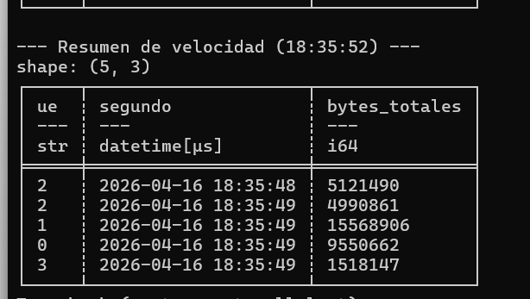
import time
import re
import polars as pl
from datetime import datetime

ruta_log = 'cu-lan-ho.log'
print("Iniciando lectura. Mostrando sumas CADA 1 SEGUNDO EXACTO...")

patron = re.compile(r"\[SDAP\s+\].*ue=(\d+).*DL: TX PDU.*pdu_len=(\d+)")
lista_datos = []

# --- NUESTRO RELOJ INTERNO ---
tiempo_ultima_agregacion = time.time()

with open(ruta_log, "r") as archivo:

while True:
linea = archivo.readline()

# 1. Si hay línea nueva, extraemos y la metemos "a la caja"
if linea:
coincidencia = patron.search(linea)
if coincidencia:
ue = coincidencia.group(1)
pdu_len = int(coincidencia.group(2))

lista_datos.append({
"timestamp": datetime.now(),
"ue": ue,
"bytes": pdu_len
})
else:
# Si no hay línea, dormimos muy poquito para no freír la CPU
time.sleep(0.1)

# 2. EL CONTROL DE TIEMPO (Aquí está la clave que tú decías)
ahora = time.time()
# Si la diferencia entre ahora y la última vez es 1 segundo o más...
if ahora - tiempo_ultima_agregacion >= 1.0:

# Solo hacemos las matemáticas si la caja no está vacía
if len(lista_datos) > 0:
df = pl.DataFrame(lista_datos)

# Redondeamos el tiempo al segundo exacto para poder agruparlos
df = df.with_columns(pl.col("timestamp").dt.truncate("1s").alias("segundo"))

# Agrupamos por usuario y por ese segundo, y sumamos los bytes
df_agregado = df.group_by(["ue", "segundo"]).agg(
pl.col("bytes").sum().alias("bytes_totales")
).sort("segundo")

# Imprimimos de forma limpia
print(f"\n--- Resumen de velocidad ({datetime.now().strftime('%H:%M:%S')}) ---")
# Mostramos solo los últimos segundos para que no llene toda la pantalla
print(df_agregado.tail(5))

# ¡Muy importante! Reseteamos el reloj para contar el siguiente segundo
tiempo_ultima_agregacion = ahora

